Запросы Sql
№1
1)Выбирает всех активных клиентов
Select id_client,first_name,last_name,phone
From Clients
Order by last_name;
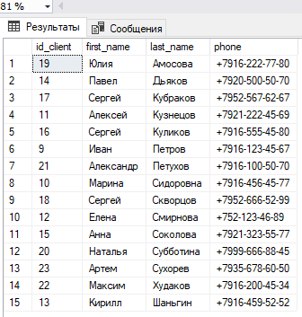
2)Выбирает все полюса со стоимостью больше 5000
Select number,premium_total,status
From Policies
Where premium_total>5000;
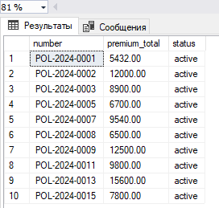
3)Выбрать все выплаты с одобренной суммой больше 0
SELECT * FROM Claims WHERE amount_approved > 0;
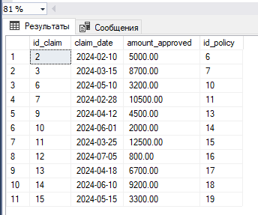
4)Выбрать продукты со ставкой выше 2.0
SELECT name, base_rate FROM Products WHERE base_rate > 2.0;
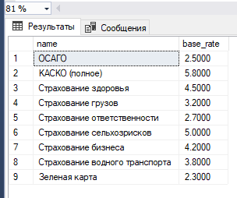

5)Выбрать всех агентов с телефоном и указать только начало номера
SELECT id_agent, last_name, first_name,
Left(phone,5) as phone_prefix
FROM Agents;
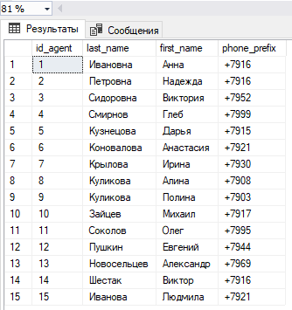
№2
6)Получить список полисов с именами клиента и агента
Select p.number,
c.last_name As client_last_name,
a.last_name As agent_last_name,
p.premium_total
From Policies p
Left Join Clients c On p.id_client=c.id_client
Left Join Agents a On p.id_agent=a.id_agent;
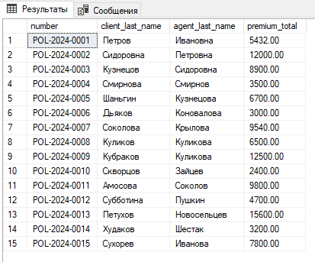
7)Получить платежи по полису с номером 'POL-2024-0001'
Select pay.*,p.number
From Payments pay
Join Policies p On pay.id_policy=p.id_policy
where p.number='POL-2024-0001';
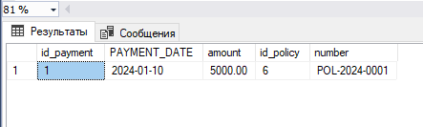
8)Платежи с информацией о полисе и продукте
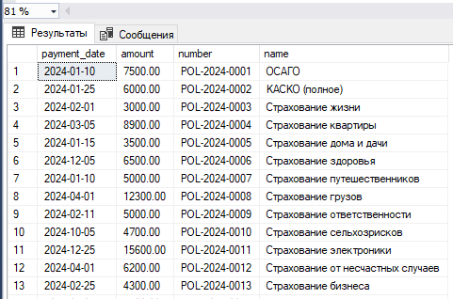
9)Полисы с указанием агента
SELECT pol.number, pol.premium_total, a.last_name AS agent_last_name
FROM Policies pol
LEFT JOIN Agents a ON pol.id_agent = a.id_agent;
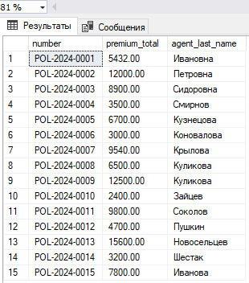

10)Количество полисов на клиента
SELECT c.last_name, c.first_name, COUNT(p.id_policy) AS policies_count
FROM Clients c
JOIN Policies p ON c.id_client = p.id_client
GROUP BY c.last_name, c.first_name;
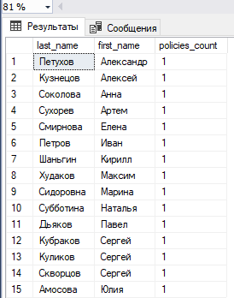

№3
11)Общая сумма премий по каждому статусу полиса
Select status, SUM(premium_total) As
total_premium,Count(*) As
policies_count
From Policies
Group by status
Order by total_premium DESC;
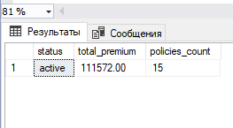
12)Средняя сумма одобренных выплат по каждому полису (только где было одобрено>0)
Select id_policy,AVG(amount_approved)
As avg_payout
From claims
Where amount_approved>0
Group by id_policy
Order by avg_payout DESC;
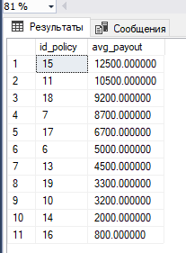
13)Количество полисов по продуктам
SELECT pr.name, COUNT(p.id_policy) AS policy_count
FROM Products pr
LEFT JOIN Policies p ON pr.id_product = p.id_product
GROUP BY pr.name
ORDER BY policy_count DESC;
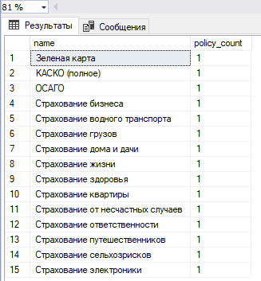
14)Максимальная сумма платежа по каждому полису
SELECT id_policy, MAX(amount) AS max_payment
FROM Payments
GROUP BY id_policy
ORDER BY max_payment DESC;
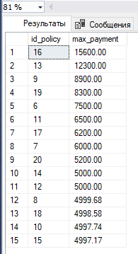
15)Общая сумма премий по каждому агенту
SELECT a.last_name, a.first_name, SUM(p.premium_total) AS total_premium
FROM Agents a
LEFT JOIN Policies p ON a.id_agent = p.id_agent
GROUP BY a.last_name, a.first_name
ORDER BY total_premium DESC;
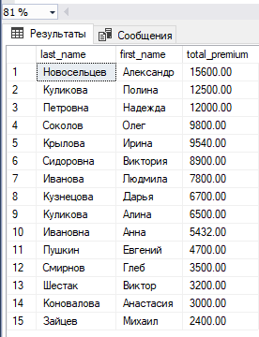
№4
16)Найти клиентов, у которых есть полисы с премией>5000, но нет одного страхового случая
select c.id_client,c.last_name,c.first_name,
SUM(p.premium_total) As total_premium
From Clients c
Join Policies p ON c.id_client=p.id_client
Group by c.id_client,c.last_name,c.first_name
Having sum(p.premium_total)>(select avg(premium_total)from Policies)
Order by total_premium DESC;
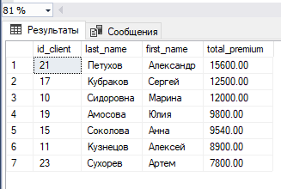
17)Объединить номера телефонов клиентов и агентов в один список
select phone,'Client'As type From Clients
Union
Select phone,'Agent' From Agents;
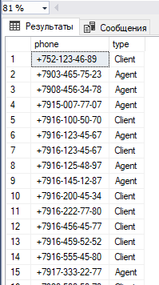
№5
18)Просроченные полисы
(end_date меньше текущей даты)
select number, end_date,DATEDIFF(day,end_date,GETDATE()) AS days_expired
FROM Policies
Where end_date<GETDATE();
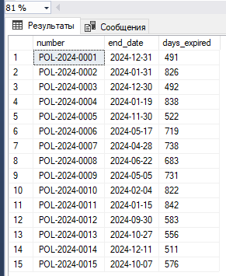

19)Округлить страховые суммы до тысячи
select number,premium_total,
Round(premium_total,-3) AS
rounded_thousands
From Policies;
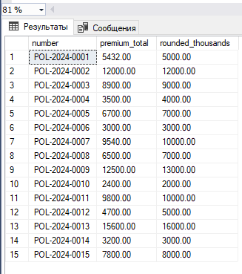
20)Вывести имена клиентов большими буквами и длину фамилии
select upper(first_name) AS
first_name_upper,
len(last_name) as
surname_length,
last_name FROM clients;
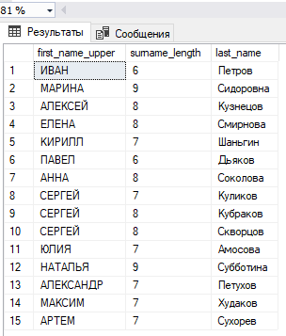

№6
21)Пример использования переменной и условного оператора
declare @TotalPayout Decimal(12,2);
Select @TotalPayout=
Isnull(Sum(amount_approved),0) From
Claims Where amount_approved >0;
If @TotalPayout>100000
Print'Выплаты превысили 10000';
else
Print'Выплаты в пределах нормы';
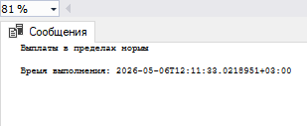

№7
22)Хранимая процедура: добавить новый полис с проверками
create procedure AddPolicy
@number nvarchar(30),
@client_id int,
@product_id int,
@agent_id int = null,
@start_date Date,
@end_date Date,
@premium_total decimal(12,2)
as
begin
if exists (select 1from Policies where number = @number)
begin
raiserror('Полис с таким номером уже существутет', 16, 1);
return;
end
if not exists (select 1 from
Clients where id_client = @client_id)
begin
raiserror('Клиент не найден', 16, 1);
return;
end
insert into Policies (number, start_date, end_date, premium_total,status, id_client, id_agent, id_product)
values (@number, @start_date, @end_date, @premium_total, 'active', @client_id, @agent_id, @product_id);
end;
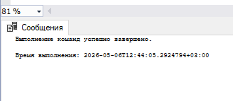
23)Хранимая процедура:расчет комиссии агента по его Id за период
create procedure GetAgentCommission
@agent_id int,
@from_date date,
@to_date Date
As
Begin
Select a.last_name,a.first_name,
Sum(p.premium_total) as
total_premium,
sum(p.premium_total)*0.05
As commission
From Policies p
Join Agents a On p.id_agent=a.id_agent
Where a.id_agent=@agent_id And p.start_date Between
@from_date And @to_date
group by a.last_name,a.first_name;
end;

№8
24)Триггер: при добавлении платежа проверять ,чтобы сумма не превышала остаток по полису
create trigger trg_paymentChek
On payments
instead of insert
as begin
if exists (
select 1 from inserted i
join Policies p on i.id_policy=p.id_policy
where i.amount>
(p.premium_total-Isnull((select sum(amount)from payments where id_policy=i.id_policy),0))
)
begin
Raiserror('Сумма платежа превышает оставшуюся премию',16,1);
rollback;
end
else
begin
insert into Payments(payment_date,amount,id_policy)
select payment_date,amount,id_policy from inserted;
end
end;

25)Триггер: логирование изменений статуса полиса
create trigger
trg_PreventDeleteClientWithActivePolicies
on Clients
instead of delete
as
begin
set nocount on;
if exists (
select 1
from deleted d
join Policies p on d.id_client=p.id_client where p.status= 'active'
)
begin
raiserror('Нельзя удалить клиента_у него есть активные полисы.',16,1);
return;
end
delete from Clients
where id_client in(select id_client from deleted);
end;
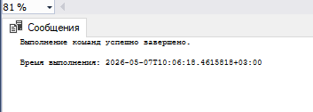
26)Триггер на DELETE – защита от удаления клиента, у которого есть полисы
CREATE TRIGGER trg_PreventClientDelete ON Clients
INSTEAD OF DELETE
AS
BEGIN
IF EXISTS (SELECT 1 FROM deleted d JOIN Policies p ON d.id_client = p.id_client)
RAISERROR('Нельзя удалить клиента с активными полисами', 16, 1);
ELSE
DELETE FROM Clients WHERE id_client IN (SELECT id_client FROM deleted);
END;

№9
27)Представление: активные полисы с данными клиентов
create view vw_ActivePolicies as
select p.number,p.start_date,p.end_date,p.premium_total,
c.last_name,c.first_name,c.phone
from Policies p
join Clients c on p.id_client=c.id_client where p.status='active';
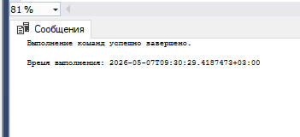
28)Представление: сводка по выплатам на каждый полис
create view vw_claimsSummary as
select p.number,count(cl.id_claim) as
claims_count,
isnull(sum(cl.amount_approved),0) as
total_paid
from Policies p
left join Claims cl on p.id_policy=cl.id_policy and cl.amount_approved>0
group by p.number;
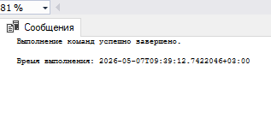
№10
29)Для каждого клиента – его полисы с рангом по стоимости
select c.last_name, c.first_name,p.number,p.premium_total,
rank()over(partition by c.id_client order by p.premium_total Desc) as rank_by_premium
from Policies p
join Clients c on p.id_client=c.id_client
order by c.id_client,rank_by_premium;
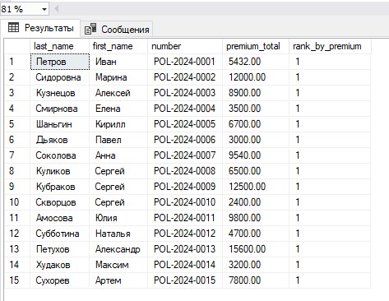

30)Накопленная сумма платежей по каждому полису
select p.number,pay.payment_date,pay.amount,
sum(pay.amount) over (partition by pay.id_policy order by
pay.payment_date) as cumulative_payment
from payments pay
join Policies p on pay.id_policy=p.id_policy
order by p.number,pay.payment_date;
